ПРЕСС-РЕЛИЗ
Вводный семинар второй фазы
Проекта «Улучшение услуг на местном уровне»

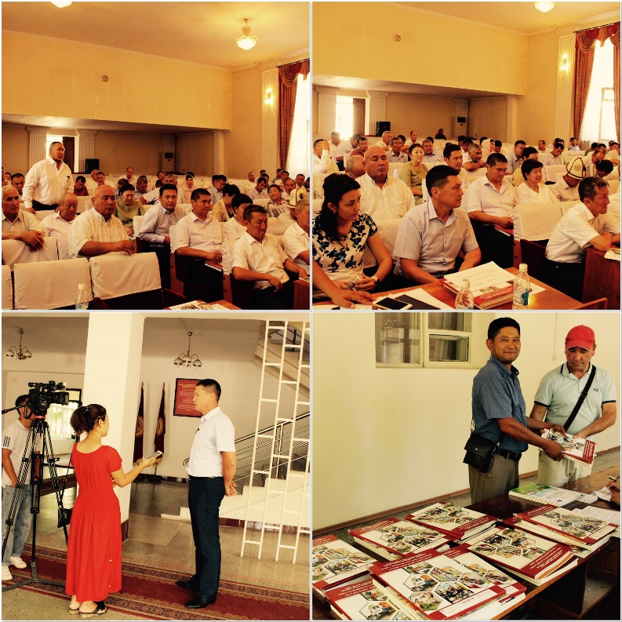
11 июля 2019 г. в г. Джалал-Абад, в областной государственной администрации прошел вводный семинар по второй фазе Проекта «Улучшение услуг на местном уровне», финансируемого правительством Швейцарии через Швейцарское Управление по Развитию и Сотрудничеству и выполняемого консорциумом организаций, представленным ХЕЛВЕТАС в Кыргызской Республике и Институтом политики развития.
На семинаре приняли участие главы и заместители айыл окмоту, заместитель полномочного представителя Правительства в Джалал-Абадской области, главы всех 8 районных государственных администраций (Аксыйской, Ала-Букинской, Базар-Коргонской, Ноокенской, Сузакской, Токтогульской, Тогуз-Тороуской, Чаткалской) Джалал-Абадской области, , представитель ГАМСУМО по Джалал-Абадской области, а также представители проекта, в количестве 89 человек.
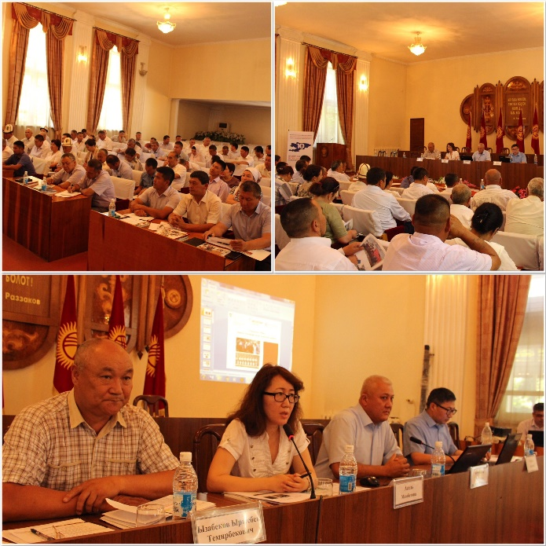
Участникам вводного семинара были представлены презентации по основным итогам первой фазы Проекта «Улучшение услуг на местном уровне», о целях и задачах второй фазы Проекта, а также по основным направлениям деятельности Проекта на региональном уровне и условиям/возможностям участия муниципалитетов. В ходе семинара также выступили главы Кенеш и Бешик-Жон АО и поделилилсь своим опытом по организации и предоставлению услуг, включая свой опыт в качестве пилотных АО проекта. Вопросы, которые вызвали наибольший интерес участников, были касательно межмуниципального сотрудничества в предоставлении услуг населению. Участники семинара поделились своими проблемами, переживаниями, задали вопросы и активно принимали участие в обсуждении возможностей участия и условий партнерства. Представители проекта постарались в полной мере ответить на все вопросы, предоставить расширенную информацию о планируемых деятельностях проекта на предстоящие 4 года.
Проект планирует провести еще один подобный семинар на следующей неделе в Иссык-Кульской области в г. Каракол, где также примут участие полномочный представитель Правительства в Иссык-Кульской области, представители райгосадминистраций по Иссык-Кульской области, главы всех АО по данной области, представитель ГАМСУМО, а также сами представители проекта УУМУ.

